MỤC LỤC
1. Test Case 1 – Đủ hàng (quantity ≤ tồn kho) 2
2. Test Case 2 – Không đủ hàng (quantity > tồn kho) 2
3. Test Case 3 – Đúng bằng số lượng tồn kho (boundary test) 2
4. Test Case 4 – Vượt quá tồn kho đúng 1 đơn vị (boundary test) 2
5. Test Case 5 – SKU không tồn tại trong hệ thống 3
6. Test Case 6 – Thiếu param `quantity` 3
7. Test Case 7 – Thiếu param `skuCode` 3
8. Test Case 8 – `quantity` sai kiểu dữ liệu (chuỗi thay vì số) 4
9. Test Case 9 – `quantity` là số âm 4
10. Test Case 10 – Sai method (POST thay vì GET) 4

1. Test Case 1 – Đủ hàng (quantity ≤ tồn kho)
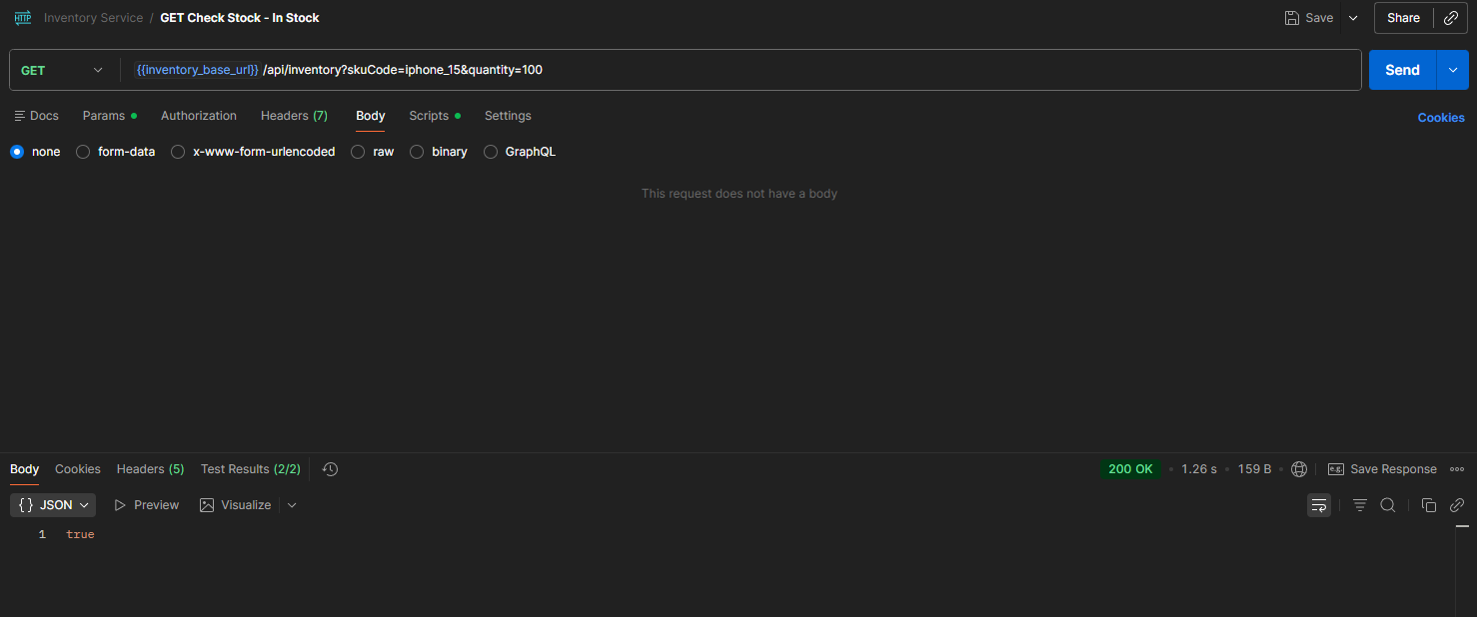

2. Test Case 2 – Không đủ hàng (quantity > tồn kho)
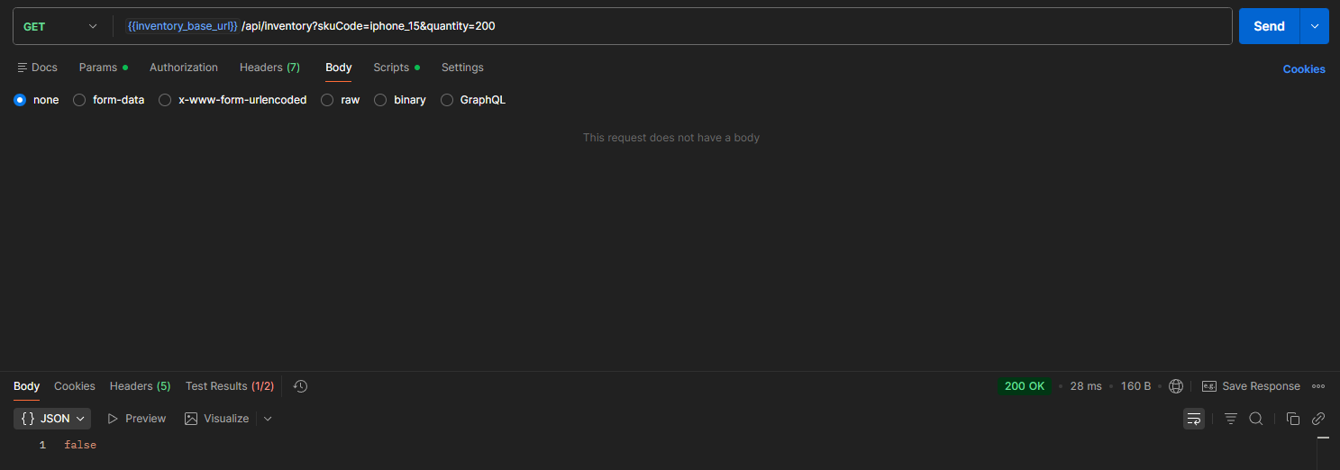

3. Test Case 3 – Đúng bằng số lượng tồn kho (boundary test)
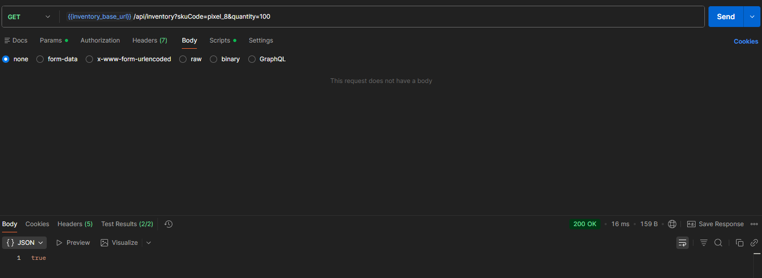

4. Test Case 4 – Vượt quá tồn kho đúng 1 đơn vị (boundary test)
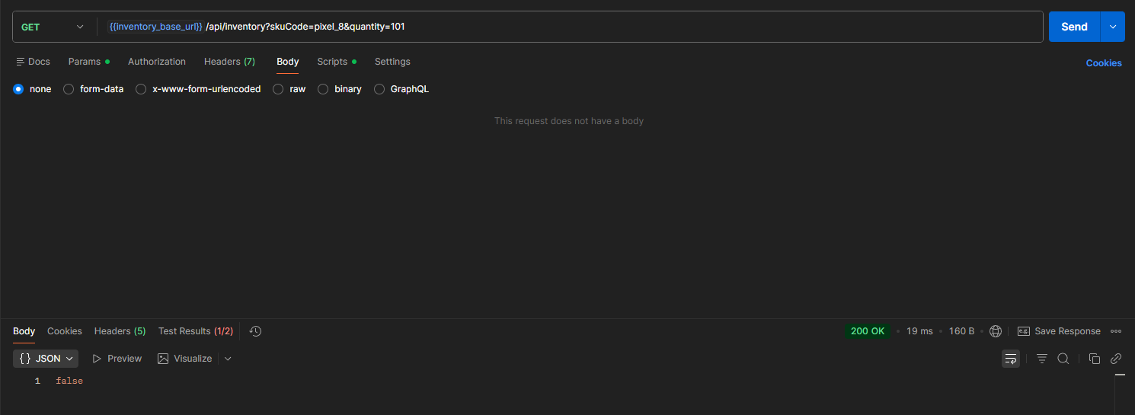

5. Test Case 5 – SKU không tồn tại trong hệ thống
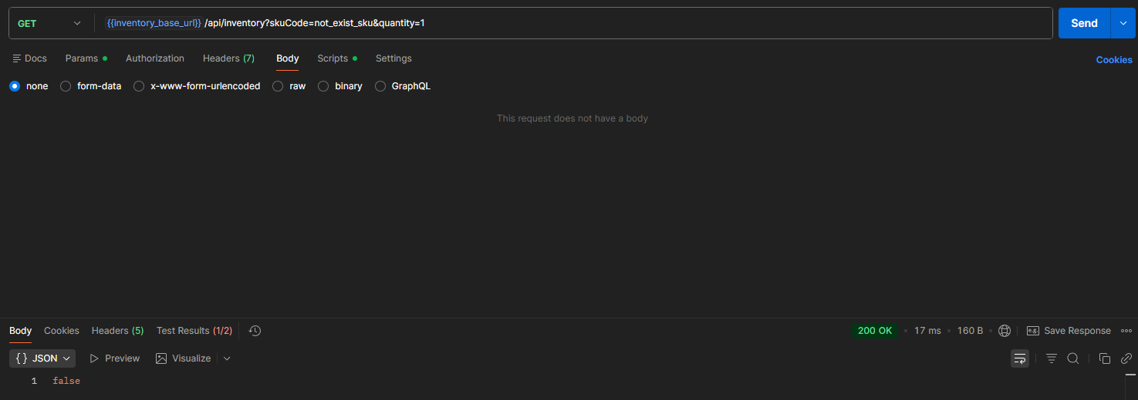

6. Test Case 6 – Thiếu param `quantity`
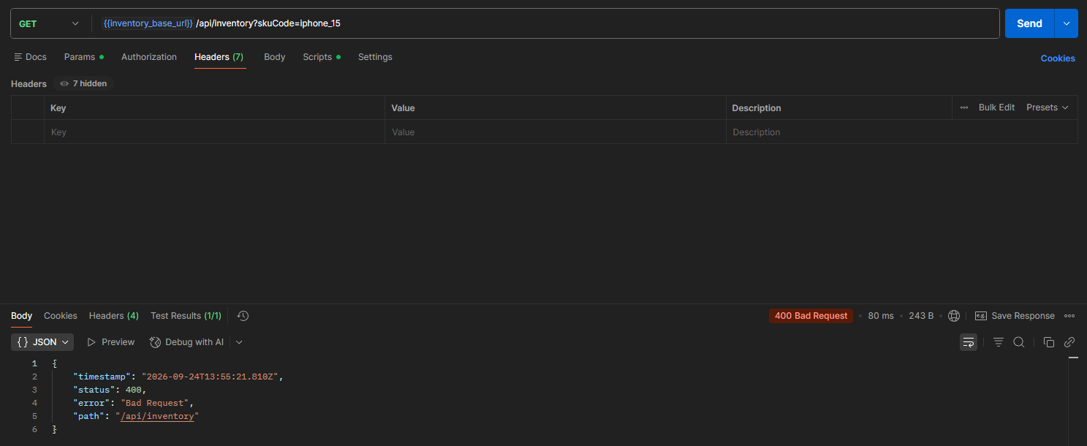

7. Test Case 7 – Thiếu param `skuCode`
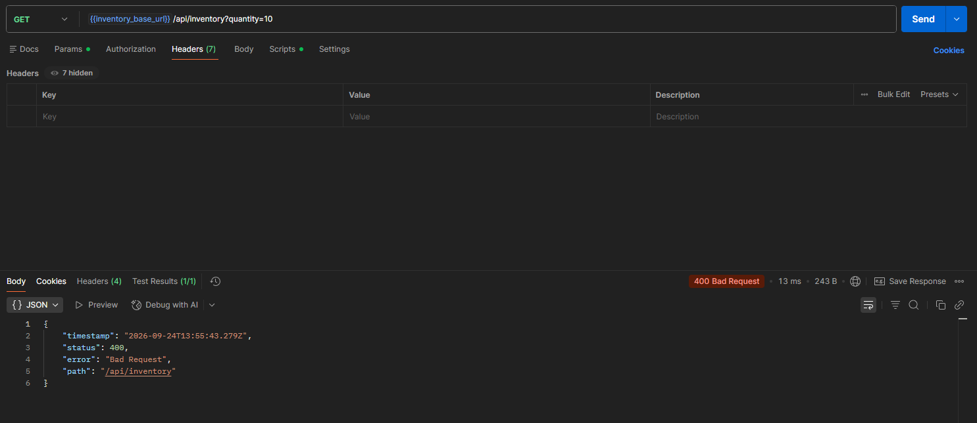

8. Test Case 8 – `quantity` sai kiểu dữ liệu (chuỗi thay vì số)
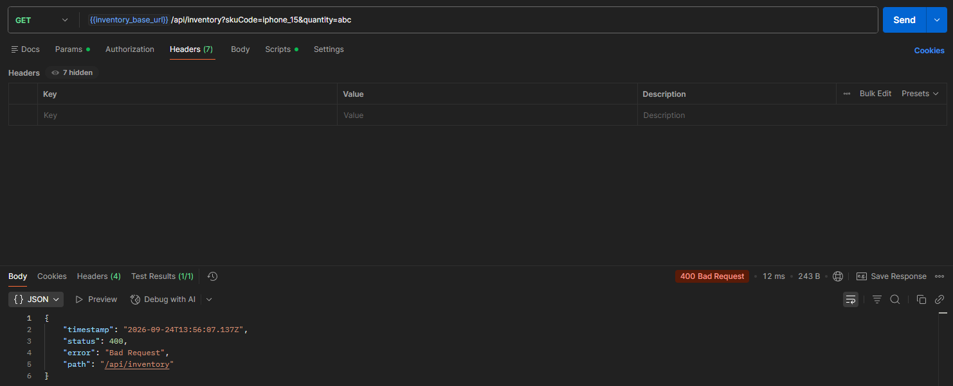

9. Test Case 9 – `quantity` là số âm
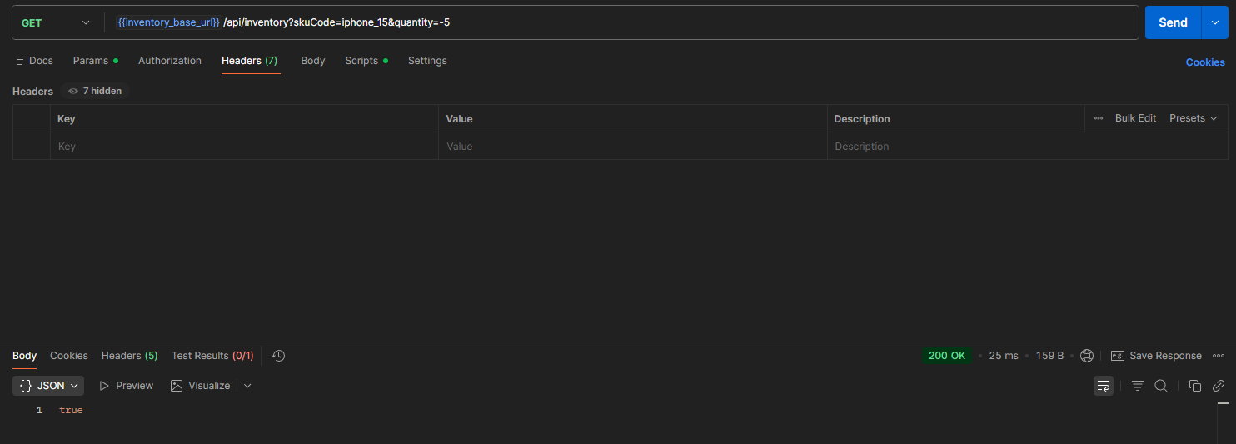

10. Test Case 10 – Sai method (POST thay vì GET)
